## Ejercicio 1

Crea un diagrama en el Packet Tracert que contenga:

* 1 Switch generico
* 5 Pcs de sobremesa
* 1 Servidor
* Rango de la red: 192.168.1.0/24

Comprueba haciendo ping, la conectividad entre ellos.

## ~~Ejercicio 2~~

~~Modifica el diagrama anterior y añade un AccesPoint (router inalambrico) con la siguiente configuración:~~

~~SSID: Red 2~~

~~WEB: 1234567890~~

~~Luego añade 5 PCs conectados al AP con el rango 192.168.100.0/24~~

~~Comprueba haciendo ping, la conectividad entre ellos y con los otros PCs de su rango.~~

## ~~Ejercicio 3~~

~~Crea un diagrama en el Packet Tracert que contenga:~~

* ~~1 Router inalambrico~~
* ~~4 Pcs portátiles~~
* ~~Conectividad al exterior~~
* ~~Rango de la red: 192.168.1.0/24~~

~~Comprueba haciendo ping, la conectividad entre ellos.~~

## Ejercicio 4

Crea el siguiente diagrama y configúralo de forma correcta.

Para ello ten en cuenta las siguientes consideraciones:

* RED 1 – 192.168.0.0/24
* RED 2 – 192.168.1.0/24
* El enlace entre los dos routers se realiza a través del puerto serie
* El Clock Rate de los serial es de 2000000
* La red del enlace cumplirá las siguientes exigencias:
  + No estará dentro de los rangos de las redes de los routers
  + Será una dirección perteneciente al grupo de direcciones reservadas LAN
  + La mascará será .255.0.0.0
* Comprueba la comunicación entre varios equipos de las dos redes.

## Ejercicio 5

Crear una red con 5 PC conectado a un router, inserta un servidor de DHCP en la red, y configúralo para que de direcciones dentro del rango entre la 192.168.1.10 y 192.168.1.50. Conecta dos nuevos PCs a la red que posean su configuración IP en automática y comprueba que el servidor de DHCP está operativo.

## Ejercicio 6

Crea en el simulador el siguiente esquema de red, teniendo en cuenta los distintos rangos, tal y como se muestra en el esquema.

Configura correctamente todos los dispositivos de la red para que puedan verse todos los equipos entre sí, todos los equipos, salvo los servidores de Dhcp poseen el direccionamiento dinámico.

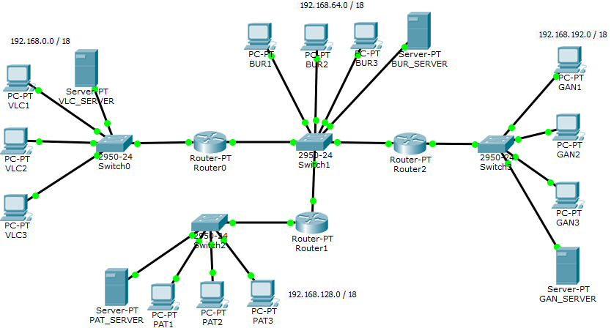

## ~~Ejercicio 7~~

~~Crea el siguiente diagrama en el programa Packet tracert y rellena la siguiente tabla del protocolo ARP~~

~~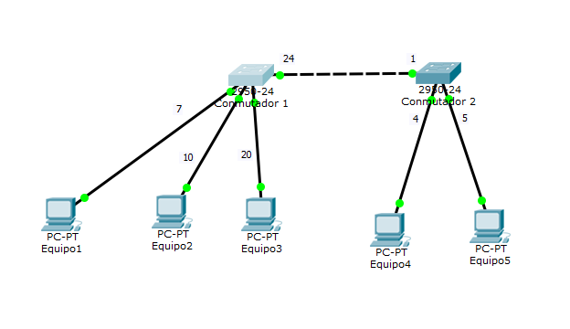~~

|  |  |  |  |  |  |  |  |
| --- | --- | --- | --- | --- | --- | --- | --- |
| ~~SWITCH~~  ~~1~~ | ~~Puertos~~ | | | | | | |
| ~~1~~ | ~~4~~ | ~~5~~ | ~~7~~ | ~~10~~ | ~~20~~ | ~~24~~ |
| ~~1~~ |  |  |  |  |  |  |  |
| ~~2~~ |  |  |  |  |  |  |  |
| ~~3~~ |  |  |  |  |  |  |  |
| ~~4~~ |  |  |  |  |  |  |  |
| ~~5~~ |  |  |  |  |  |  |  |

|  |  |  |  |  |  |  |  |
| --- | --- | --- | --- | --- | --- | --- | --- |
| ~~SWITCH~~  ~~2~~ | ~~Puertos~~ | | | | | | |
| ~~1~~ | ~~4~~ | ~~5~~ | ~~7~~ | ~~10~~ | ~~20~~ | ~~24~~ |
| ~~1~~ |  |  |  |  |  |  |  |
| ~~2~~ |  |  |  |  |  |  |  |
| ~~3~~ |  |  |  |  |  |  |  |
| ~~4~~ |  |  |  |  |  |  |  |
| ~~5~~ |  |  |  |  |  |  |  |

## Ejercicio 8

Dibuja en el paquet Tracert el siguiente diagrama teniendo en cuenta que has de crear las siguientes VLANS estáticas:

* Switch 0
  + VLAN 10 – Equipos 0 y 1
  + VLAN 20 – Equipos 2 y 3
  + VLAN 30 – Equipos 4 y 5
* Swtich 1
  + VLAN 10 – Equipos 0 y 1
  + VLAN 20 – Equipos 2 y 3
  + VLAN 30 – Equipos 4 y 5

En enlace troncal entre los dos switches será en el puerto 24 de ambos.

